CUỘC THI “Ý TƯỞNG KHỞI NGHIỆP
HỌC SINH, SINH VIÊN GIÁO DỤC NGHỀ NGHIỆP”
NĂM 2020

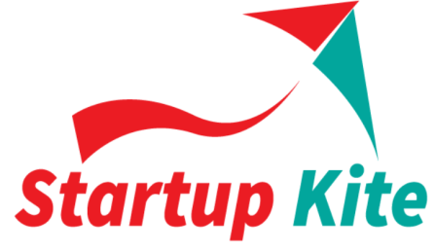

DỰ ÁN THIẾT KẾ, CHẾ TẠO MÁY RỬA GẦM XE Ô TÔ V-CLEANER

Đơn vị dư thi: Trường Cao đẳng Lý Tự Trọng Tp. HCM

Nhóm dự thi
1. Nguyễn Văn A
2. Nguyễn Văn B
3. Nguyễn Văn C

TP. HCM, tháng 8/2021
Mục lục
Tên nhóm dự thi 3
BÀI THUYẾT MINH DỰ ÁN 4
GIỚI THIỆU CHUNG 4
1. Giai đoạn của dự án. 4
2. Mô hình sản phẩm 5
2.1. Thiết bị thi công 5
2.2. Bảng vẽ mô hình 6
2.3. Nguyên lý hoạt động 7
3. Thuyết trình về mô hình kinh doanh 7
3.1. Lợi ích mang lại: 7
3.2. Khách hàng tiềm năng: 8
3.3. Các kênh phân phối đến khách hàng: 8
3.4. Các kênh marketing, tiếp cận đến khách hàng: 8
3.5. Tổ chức sản xuất/kinh doanh: 8
3.6. Chuẩn bị nguồn lực: 8
3.7. Những đối tác kinh doanh chủ yếu: 8
3.8. Cơ cấu chi phí: 8
3.9. Dòng doanh thu: 9
3.10. Hiệu quả dự án: 10
4. Tự đánh giá tác động của dự án: 10
5. Chiến lược phát triển (năng lực cạnh tranh) 11
KẾT LUẬN 13

Tên nhóm dự thi
1. Họ và tên: Nguyễn Văn A
2. Số điện thoại liên hệ: 0909.999.999
3.Địa chỉ Email: abc@gmail.com
4. Danh sách thành viên trong nhóm
Họ và tên | Năm thứ | Chuyên ngành | Kinh nghiệm,sở trường cho dự án
Nguyễn Văn A | 2 | Cơ khí | Thiết kế sản phẩm
Nguyễn Văn B | 2 | Cơ khí | Gia công chi tiết
Nguyễn Văn C | 2 | Cơ khí | Điều phối công việc

BÀI THUYẾT MINH DỰ ÁN

GIỚI THIỆU CHUNG

Tên dự án: THIẾT KẾ, CHẾ TẠO MÁY RỬA GẦM XE Ô TÔ V-CLEANER

Ngành nghề kinh doanh: Sản xuất và kinh doanh thiết bị vệ sinh xe ô tô

Quy mô: DNTN nhỏ, khoảng 5-10 nhân viên.

Ngày tháng năm thành lập: dự kiến tháng 9/2021

1. Giai đoạn của dự án.
Dự án đang ở trong giai đoạn lên ý tưởng, thiết kế các bản vẽ cho sản phẩm. Dự án bắt nguồn từ thực tế quan sát quá trình rửa xe ô tô tại các cửa hàng rửa xe chuyên nghiệp, qua quá trình quan sát, các thành viên trong nhóm nhận thấy hầu hết các cửa hàng này cần có mặt bằng rộng rãi, và chỉ vệ sinh kỹ được bề mặt cửa, nắp capô và trần xe, còn khi vệ sinh gầm xe thì gặp khó khăn do không có hệ thống cầu nâng ô tô. Các vòi phun xịt rửa xe thông thường không thể làm sạch được bề mặt gầm xe bám nhiều bùn đất, do đó, công đoạn này thường bị bỏ qua, dẫn tới làm xuống cấp hệ thống khung gầm xe ô tô. Mặt khác, với các cửa hàng có thiết kế cầu nâng thì họ phải đầu tư rất nhiều chi phí cho mặt bằng và hệ thống cầu năng này, sẽ làm cho chi phí rửa gầm xe bị đội lên. Một số ít cửa hàng cũng trang bị các máy rửa gầm xe chuyên dụng của nước ngoài nhưng giá cả rất đắt đỏ. Như máy rửa gầm xe của hãng Mosmatic, Thụy sĩ có giá khoảng hơn 30 triệu đồng. Xuất phát từ thực tế đó, nhóm có ý tưởng thiết kế và chế tạo một máy rửa gầm xe ô tô chuyên dụng với giá thành hợp lý và có thể trang bị cho các cửa hàng rửa xe không có không gian thiết kế cầu nâng mà vẫn có thể làm sạch được bề mặt gầm xe hoàn hảo. Tên gọi của dự án: “ Thiết kế, chế tạo máy rửa gầm xe ô tô V-CLEANER”.

2. Mô hình sản phẩm

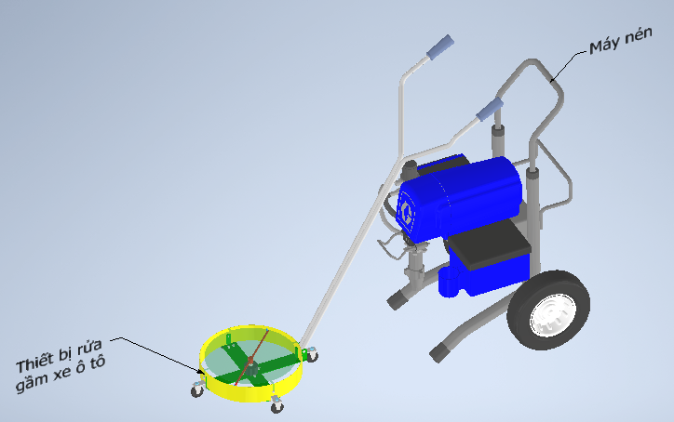
Hình 1: Mô hình Máy chuyên dụng rửa gầm xe ô tô V-CLEANER

2.1. Thiết bị thi công
- Cơ khí
+ Khung thiết bị rửa gầm
+ Vỏ thiết bị rửa gầm
+ Trục bơm nước
+ Vỏ bơm nước
+ Vòi phun nước
+ Ổ bi đỡ 6204zz
+ Ổ bi chặn 51102
+ Vòi phun áp lực
+ Tay cầm thiết bị
+ Cơ cấu bánh xe
+ Máy nén tạo áp lực nước
- Thủy lực
+ Van cấp nước
+ Ống nối chịu áp lực
+ Ống dẫn nước chịu áp lực

2.2. Bản vẽ mô hình
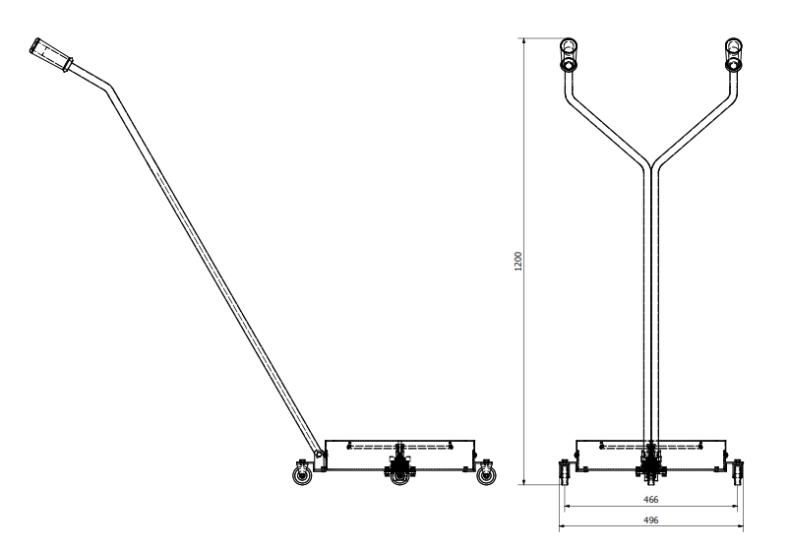
Hình 2: Phần thiết bị chính của máy rửa gầm xe V-CLEANER
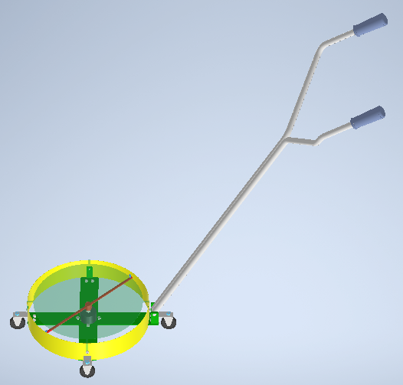
Hình 3: Hình dáng tổng thể của sản phẩm

2.3. Nguyên lý hoạt động
Nguyên lý hoạt động của máy rửa gầm xe V-CLEANER như sau. Khi sử dụng người vận hành sẽ kết nối nguồn nước với máy nén tạo áp lực, có thể kết nối trực tiếp từ vòi nước thông thường hoặc bể chứa nước sẵn có. Sau đó khởi động máy nén, sử dụng tay cầm để điều khiển van đóng mở dòng nước đi ra khỏi đầu phun của thiết bị rửa gầm. Khi áp lực nước đạt khoảng 100 bar thì sẽ tác động làm vòi phun chuyển động quay tròn theo một chiều nhất định, dòng nước cực mạnh từ đâu phun sẽ có tác dụng đánh bay các vết bùn đất bám trên gầm xe ô tô. Dưới tác dụng của dòng nước cao áp và hiệu ứng xoáy nước sẽ làm sạch bề mặt gầm xe. Đây chính là ưu điểm của máy rửa gầm xe này, có thể tạo ra dòng nước áp lực cao, xoay tròn theo chiều quay của đầu phun, giúp tăng khả năng làm sạch bề mặt so với các thiết bị khác. Độ cao của thiết bị khoảng 120 mm có thể đi sâu vào gầm những chiếc xe ô tô cỡ nhỏ một cách dễ dàng.
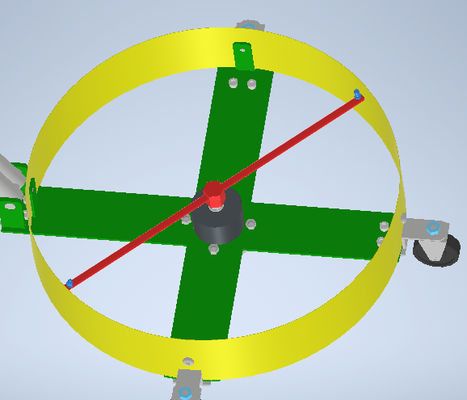
Hình 4: Cấu tạo đặc biệt giúp vòi phun có thể xoay tròn khi hoạt động
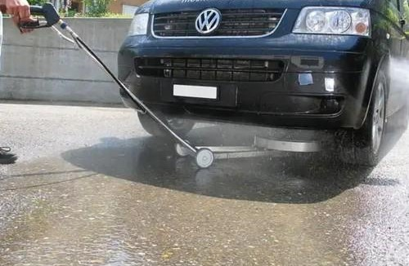
Hình 5: Minh họa cách sử dụng sản phẩm

3. Thuyết trình về mô hình kinh doanh

3.1. Lợi ích mang lại:
Sản phẩm có một ưu điểm rất lớn là có thể sử dụng trong không gian nhỏ hẹp nhờ thiết kế gọn, không tốn nhiều không gian hoạt động. Thiết bị cũng linh động trong quá trình di chuyển, dễ dàng thao tác. Các hộ gia đình cũng có thể tự sắm một thiết bị để có thể sử dụng tại nhà trong việc vệ sinh gầm xe của mình. Ngoài sử dụng để vệ sinh gầm xe ô tô, thiết bị cũng có thể sử dụng để vệ sinh các bề mặt khuất, các bề mặt phía dưới của các chi tiết lớn mà các dụng cụ vệ sinh khác không với tới được. Quá trình làm sạch dược tối ưu nhờ trong quá trình dòng nước áp lực được tạo chuyển động xoay tròn 360º giúp dễ dàng làm sạch các bề mặt hơn.

3.2. Khách hàng tiềm năng:
Đối tượng khách hàng của sản phẩm này rất rộng, từ các khách hàng cá nhân, các cửa hàng rửa xe chuyên nghiệp, các cửa hàng bán và kinh doanh thiết bị vệ sinh xe ô tô…

3.3. Các kênh phân phối đến khách hàng:
Tư vấn giới thiệu trực tiếp sản phẩm đến các cửa hàng rửa xe chuyên nghiệp, các cửa hàng kinh doanh dụng cụ vệ sinh xe ô tô, các trung tâm thương mại …
Phân phối thông qua kênh bán hàng Online, qua website phân phối sản phẩm, qua các cửa hàng chuyên bán dụng cụ, thiết bị vệ sinh công nghiệp.

3.4. Các kênh marketing, tiếp cận đến khách hàng:
Khách hàng trải nghiệm sản phẩm trước khi quyết định mua. Tiếp thị trên các kênh online, website, kênh quảng cáo trực tiếp, các cửa hàng bán dụng cụ, thiết bị vệ sinh xe ô tô. Tạo các Video hướng dẫn sử dụng trực tiếp sản phẩm để tăng tính thuyết phục cho khách hàng.

3.5. Tổ chức sản xuất/kinh doanh:
Bắt đầu triển khai giới thiệu sản phẩm tại các trung tâm thương mại, các cửa hàng bán dụng cụ, thiết bị vệ sinh ngành ô tô. Đồng thời đẩy mạnh quảng bá sản phẩm qua các kênh online (Website, Facebook).
Bắt đầu từ các thành phố lớn rồi sau đó mở rộng thị phần ra các tỉnh và cả nước.
Ban đầu sản xuất đơn chiếc, song song với đó sẽ tiến hành kêu gọi hợp tác đầu tư cùng kinh doanh để có thể giảm giá cho sản phẩm và tăng năng lực sản xuất.

3.6. Chuẩn bị nguồn lực:
Nhóm hiện tại có 3 thành viên chuyên ngành cơ khí nên phụ trách mảng thiết kế, chế tạo và hoàn thiện sản phẩm.
Nhóm đang cần thành viên chuyên về marketing, sales để tiếp thị và đưa được sản phẩm đến khách hàng hoặc nhóm có sẽ thuê người chuyên về marketing và sales.

3.7. Những đối tác kinh doanh chủ yếu:
Các cửa hàng bán sản phẩm thể thao tại các thành phố lớn, trên các trang bán hàng online như Shopee, Tiki, Lazada. Triển khai phân phối rộng khắp cả nước.

3.8. Cơ cấu chi phí:

BẢNG 1: BẢNG ĐẦU TƯ 1 SẢN PHẨM DỰ KIẾN
TT | Hạng mục |  |  |  | Đơn giá  (VNĐ) |  |  | Số lượng | Thành tiền  (VNĐ)
1 | Khung inox thiết bị rửa gầm |  |  |  | 300.000 |  |  | 1 | 300.000
2 | Vỏ inox thiết bị rửa gầm |  |  |  | 50.000 |  |  | 1 | 50.000
3 | Trục bơm inox |  |  |  | 50.000 |  |  | 1 | 50.000
4 | Vỏ bơm nước (đồng thau) |  |  |  | 100.000 |  |  | 1 | 100.000
5 | Vòi phun Inox |  |  |  | 100.000 |  |  | 1 | 100.000
6 | Bulong M8 |  |  |  | 2.500 |  |  | 20 | 50.000
7 | Van cấp nước Inox |  |  |  | 50.000 |  |  | 1 | 50.000
8 | Ổ bi 6204zz |  |  |  | 50.000 |  |  | 2 | 100.000
9 | Ống nối |  |  |  | 50.000 |  |  | 2 | 100.000
10 | Ổ bi 51102 |  |  |  | 50.000 |  |  | 1 | 50.000
11 | Ống dẫn nước chịu áp lực |  |  |  | 100.000 |  |  | 1 | 100.000
12 | Máy nén tạo áp lực |  |  |  | 2.000.000 |  |  | 1 | 2.000.000
13 | Tay cầm Inox |  |  |  | 200.000 |  |  | 1 | 200.000
14 | Tay cầm phun nước |  |  |  | 150.000 |  |  | 1 | 150.000
13 | Chi phí gia công |  |  |  |  |  |  |  | 500.000
 | TỔNG CỘNG |  |  |  |  |  |  |  | 3.900.000
BẢNG 2: BẢNG LƯƠNG NHÂN VIÊN DỰ KIẾN
Lương nhân viên |  | SL |  | Lương năm 2022 (VNĐ) |  |  | Lương năm 2023 (VNĐ) |  |  | Lương năm 2024 (VNĐ)
Phụ trách bán hàng |  | 1 |  | 60.000.000 |  |  | 63.600.000 |  |  | 67.200.000
Phụ trách gia công, lắp đặt |  | 1 |  | 72.000.000 |  |  | 78.000.000 |  |  | 84.000.000
TỔNG |  | 2 |  | 132.000.000 |  |  | 141.600.00 |  |  | 151.200.000
Tỷ lệ trượt giá hàng năm: 5%
BẢNG 3: BẢNG CHI PHÍ HOẠT ĐỘNG DỰ KIẾN
TT | Hạng mục |  | Năm 2022 |  |  | Năm 2023 |  |  | Năm 2024
1 | Chi phí điện thoại, wifi, cáp |  | 2,400,000 |  |  | 2,520,000 |  |  | 2,646,000
2 | Chi phí bao bì |  | 2,400,000 |  |  | 2,520,000 |  |  | 2,646,000
3 | Văn phòng phẩm |  | 1,200,000 |  |  | 1,260,000 |  |  | 1,323,000
4 | Chi phí khác |  | 300,000 |  |  | 315,000 |  |  | 330,750
 | TỔNG CỘNG |  | 6,300,000 |  |  | 6,615,000 |  |  | 6,945,750
 | Tỷ lệ trượt giá hàng năm |  | 5%

3.9. Dòng doanh thu:
BẢNG 4: TÍNH TOÁN DOANH THU DỰ KIẾN
Năm | Sản phẩm máy rửa gầm xe V-CLEANER
Năm | Lượng khách hàng/tháng | Lượng khách hàng/năm | Đơn giá 1 sản phẩm (VNĐ) | Doanh thu 1 năm (VNĐ)
Năm 2022 | 5 | 60 | 7.490.000 | 449.400.000
Năm 2023 | 7 | 84 | 7.990.000 | 671.160.000
Năm 2024 | 10 | 120 | 7.990.000 | 958.800.000

3.10. Hiệu quả dự án:
BẢNG 5: BẢNG HIỆU QUẢ DỰ ÁN DỰ KIẾN
Năm | 2022 | 2023 | 2024
Tổng doanh thu | 449.400.000 | 671.160.000 | 958.800.000
(-) Chi phí hoạt động | 6.300.000 | 6.615.000 | 6.945.700
(-) Chi phí lương nhân viên | 132.000.000 | 141.600.000 | 151.200.000
(-) Chi phí sản phẩm | 234.300.000 | 327.600.000 | 468.000.000
Thu nhập ròng và lãi vay trước thuế (EBIT) | 76.800.000 | 195.345.000 | 332.654.300
(-) Trả lãi vay | 0 | 0 | 0
Thu nhập ròng trước thuế (EBT) | 76.800.000 | 195.345.000 | 332.654.300
Thuế khoán (hộ kinh doanh cá thể) | 1.000.000 | 1.000.000 | 1.000.000
Thu nhập ròng sau thuế (EAT) | 75.800.000 | 194.345.000 | 331.654.300

4. Tự đánh giá tác động của dự án:
- Quy mô tiềm năng của dự án: Nếu dự án được triển khai thành công, thì sản phẩm này sẽ được sử dụng rộng rãi tại các cửa hàng rửa xe ô tô, các cửa hàng bán và kinh doanh thiết bị rửa xe, các trung tâm thương mại, các salon auto, các trung tâm dịch vụ bảo hành của các hãng xe tại Việt Nam, thậm chí là các cá nhân có nhu cầu sử dụng tại nhà để chăm sóc xe của mình.
- Tính khả thi của dự án: Nhu cầu sở hữu ô tô riêng ngày càng lớn của một bộ phận người Việt sẽ là thị trường tiềm năng cho dự án, khi số lượng người sở hữu xe tăng lên, các dịch vụ chăm sóc xe đi kèm sẽ cùng phát triển, do đó sản phẩm máy rửa gầm xe V-CLEANER có khả năng thành công rất cao.
- Tiềm năng lợi nhuận của dự án:
+ Lợi nhuận từ việc bán sản phẩm.
+ Lợi nhuận từ việc hợp tác kinh doanh, kêu gọi đầu tư sản xuất chuyên nghiệp
- Tính sáng tạo của dự án: Sản phẩm có cấu tạo đặc biệt để có thể làm sạch các bề mặt khuất trong gầm xe ô tô, là sản phẩm có tính đột phá so với các sản phẩm đang có trên thị trường, khắc phục được nhược điểm khó vệ sinh vị trí gầm xe thấp. Sản phẩm có thể áp dụng cho nhiều chủng loại xe khác nhau. Và có tính cơ động cao. Dễ sử dụng.
- Mức độ cạnh tranh trên thị trường: Đây là sản phẩm mới, có nhiều ứng dụng hữu ích, các sản phẩm hiện có chưa giải quyết triệt để vấn đề vệ sinh sạch gầm xe và có giá thành khá đắt. Ưu thế của sản phẩm là tính năng hữu ích và giá thành phù hợp, có khả năng cạnh tranh tốt với các sản phẩm khác trên thị trường.
- Lợi ích của xã hội khi triển khai dự án: Tạo một sản phẩm hữu ích trong ngành dịch vụ chăm sóc, vệ sinh xe ô tô, tạo một sản phẩm có chất lượng tốt, giá cả tốt, cạnh tranh với các sản phẩm nhập ngoại giá cao. Thúc đẩy tinh thần khởi nghiệp, tinh thần dám nghĩ, dám làm trong cộng đồng sinh viên cơ khí.

5. Chiến lược phát triển (năng lực cạnh tranh)
- Chiến lược:
+ Trong năm đầu tiên, nhóm cần triển khai thiết kế, chế tạo và hoàn thiện sản phẩm cho hoàn chỉnh để tiến hành đưa ra thị trường. Đồng thời quảng bá mạnh sản phẩm trên các trang bán hàng online, website, các cửa hàng bán sản phẩm, dụng cụ thể thao …
+ Từ năm thứ 2 trở đi, nhóm sẽ đẩy mạnh nghiên cứu và phát triển thêm các chức năng và hình dáng của sản phẩm, phát triển thêm các sản phẩm khác, tăng cường quảng bá và tiếp thị qua nhiều kênh bán hàng khác.

BẢNG 6: PHÂN TÍCH SWOT
Điểm mạnh (S)  Có tính năng độc đáo, kết cấu gọn, dễ sử dụng, thân thiện với môi trường | Nhìn nhận về cơ hội (O)  Cơ hội đưa sản phẩm thành công ra thị trường là không nhỏ, nếu có sự đầu tư đúng đắn và hiệu quả, sản phẩm sẽ đem lại thành công trong tương lai
Điểm cần khắc phục (W)  Giảm bớt giá thành nếu có thể | Thách thức cần vượt qua (T)  Cần phải cải tiến để có thêm nhiều tính năng mới, thêm nhiều sản phẩm khác để tăng năng lực cạnh tranh

KẾT LUẬN

Với ý tưởng : Thiết kế, chế tạo máy rửa gầm xe ô tô V-CLEANER, mong muốn tạo ra một sản phẩm chất lượng, đủ sức cạnh tranh với các thiết bị nhập ngoại có giá thành cao. Mặt khác, thông qua dự án, nhóm tác giả mong muốn thúc đẩy tinh thần khởi nghiệp của sinh viên nói chung và sinh viên ngành cơ khí nói riêng. Sản phẩm có tính năng hữu ích và dễ dàng di chuyển sử dụng, sẽ là một thiết bị cần thiết cho những cửa hàng rửa xe chuyên nghiệp, các salon chăm sóc xe và các trung tâm bảo trì, bảo dưỡng của các hãng xe trên toàn quốc. Thông qua các bảng số liệu tài chính thì đây là một dự án khả thi, lợi nhuận đem lại năm đầu không nhiều nhưng sẽ ngày càng tăng trong các năm tiếp theo nếu được đầu tư đúng hướng và bài bản. Tuy nhiên, dự án cũng đề ra những rủi ro có thể gặp phải trong quá trình vận hành để kịp thời khắc phục, cụ thể :

- Rủi ro khi dự báo nhu cầu mua hàng từ các trung tâm chưa chính xác, chưa đáp ứng được nhu cầu thiết yếu của khách hàng mục tiêu.

- Trong thời gian đầu kinh doanh, việc lưu kho và phương thức giao nhận hàng hóa có thể sẽ không đáp ứng được tiêu chí giao hàng nhanh với chi phí lưu kho thấp.
Từ những rủi ro trên, dự án dự kiến các biện pháp khắc phục rủi ro như sau :

- Thứ nhất, cần cập nhật, phân tích các thông tin phản hồi liên quan đến hàng hóa và nhu cầu của khách hàng mục tiêu nhằm đem đến cho khách hàng sự trải nghiệm và mức độ hài lòng cao nhất có thể phục vụ.

- Thứ hai, xác định và dự báo nhu cầu của khách hàng để xác định lượng hàng lưu kho phù hợp, tránh tình trạng chậm trễ giao hàng gây mất lòng tin của khách hàng.

- Thứ ba, tạo điều kiện thuận lợi cho khách hàng khi mua hàng: giao hàng tận nhà, đổi trả dễ dàng, thuận tiện.

- Thứ tư, quản lý đơn hàng một cách khoa học, áp dụng công nghệ thông tin trong việc quảng cáo sản phẩm và giao dịch mua bán sản phẩm.

Tóm lại. Đây là một dự án đem lại lợi ích tài chính, do đó dự án này nên đầu tư kinh doanh vào thực tế từ đầu năm 2022.

